ASSUNTO :. INDICO PARA QUE O DEPARTAMENTO COMPETENTE REALIZE MANUTENÇÃO DE BUEIRO LOCALIZADO NA RUA CAPITÃO G. TEIXEIRA NO JARDIM BRASILIA.

DESPACHO

SALA DAS SESSÕES ____/____/_____

PRESIDENTE DA MESA

INDICAÇÃO Nº , DE 2015

SENHOR PRESIDENTE,
SENHORES VEREADORES,

INDICO AO EXMO Senhor Prefeito Municipal para que o departamento competente, realize manutenção de bueiro localizado na Rua Capitão G. Teixeira no Jardim Brasília

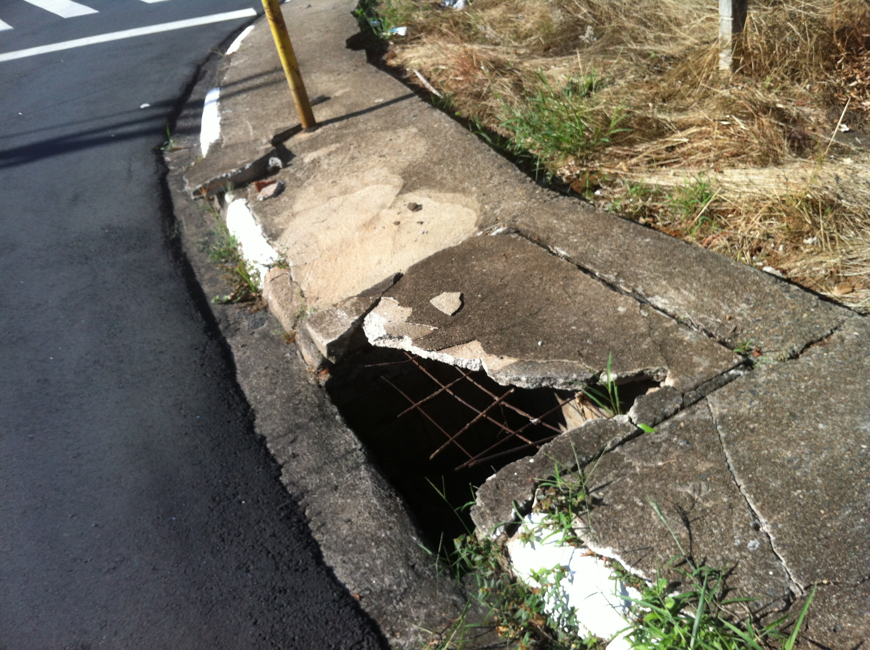

SALA DAS SESSÕES “VEREADOR SANTO RÓTOLLI”, aos 20 de fevereiro de 2015

VEREADOR LUIS ROBERTO TAVARES

